Gwaith Leigh

Mae Leigh yn ddysgwr 11 oed yng Nghyfnod Allweddol 2.
Roedd y dosbarth wedi bod yn astudio Blodeuwedd, ac roedd
grwˆ p Leigh wedi dangos diddordeb mewn rhai o chwedlau eraill
y Mabinogi. Buon nhw’n darllen addasiad o’r chwedlau, a phan
ofynnwyd i’r dosbarth ysgrifennu stori gyfarwydd, dewisodd Leigh
stori Branwen. Roedd yr addasiad ar gael iddi wrth ysgrifennu.
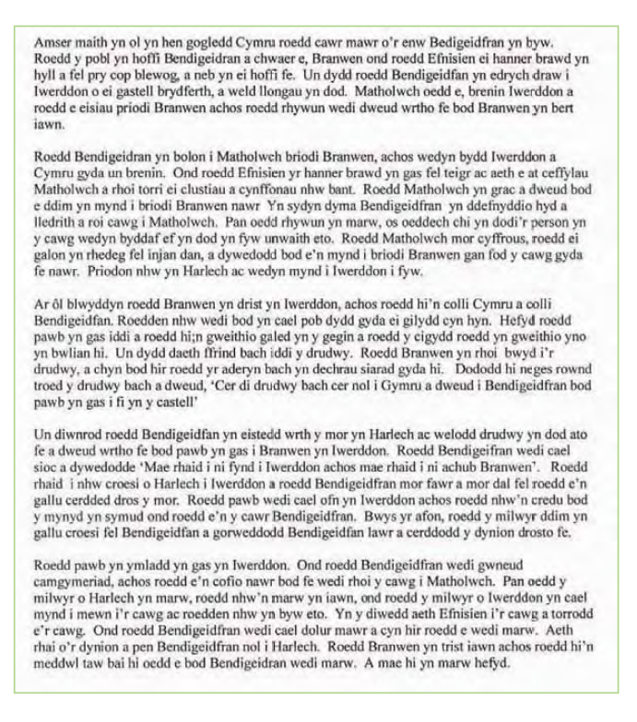

Rhagfarn

Gwaith yn sgil darllen a thrafod hanes Anne Frank a Rosa Parks oedd
hwn. Gosodwyd dwy dasg: gofynnwyd i’r dosbarth feddwl am y
modd y portreadir y Cymry, ac yna gofynnwyd iddyn nhw gofnodi
prif bwyntiau hanes Rosa Parks a mynegi barn am y digwyddiad.

Dyddiadur

Yn sgil gwaith ar ragfarn, rhannwyd y dosbarth i ddwy garfan am
ddiwrnod cyfan. Roedd y mwyafrif o’r disgyblion yn rhydd i wneud
yn ôl eu harfer, ond roedd chwech yn gorfod cadw at reolau tynn ac
roedden nhw’n cael eu gwahanu oddi wrth y gweddill yn y dosbarth
ac ar yr iard. Roedd rhaid i’r rhain wisgo Seren Dafydd. Roedd Leigh
yn un ohonyn nhw a gofynnwyd iddi ysgrifennu am ei phrofiadau.

Llythyr



